醫學系951級實習醫學生職前訓練
醫學系951級學生即自2011年3月正式進入臨床實習，醫學系特別於3月7日至10日期間，規劃為期4天的職前訓課程，希望可以讓學生對臨床實習有更初步之準備和認識。
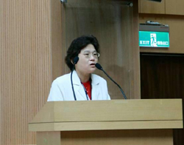
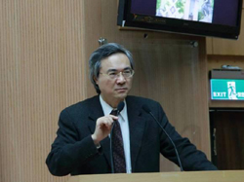
課程一開始由曾啟瑞院長及朱娟秀主任，為即將進入臨床實習的學生勉勵及打氣，並邀請了附設醫院、萬芳醫院、雙和醫院、馬偕醫院、國泰醫院、新光醫院及奇美醫院之講師，針對各院之實習注意事項及臨床醫學核心知識，如醫病（護）溝通技巧、病歷書寫、感染管制、手術室進出等課程說明外，並於臨床技能中心安排縫合、導尿、鼻胃管、心電圖檢查等實作教學指導，讓實習醫學生對臨床工作有初步之認識。【圖：醫學院、系的大家長，曾啟瑞院長（左）及朱娟秀主任（右）到場勉勵同學】
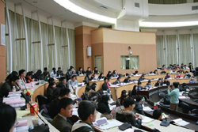
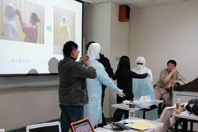
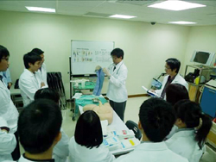
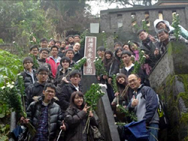
在各醫院實習的學長亦返校進行經驗分享，期盼藉由經驗傳承，破除學弟妹進入醫院實習的迷思。訓練課程的尾聲，由附設醫院李飛鵬院長及醫學院蔡尚穎副院長，風雨無阻地帶領同學前往蔣渭水先生墓園，向前輩大聲說出「我要準備去當醫生了」【圖：左為同學上課情形，右為感染防護實務操作情形】
此外，於3月11日舉辦了職前訓的GOSCE（Group Objective Structured Clinical Examination,團隊客觀式結構性評估）測驗，除檢視訓練成果外，為檢視職前訓的技能操作成效，也為考選部醫師第二階段國考做事前準備，讓學生於進入臨床實習前即瞭解OSCE（Objective Structured Clinical Examination,客觀的臨床能力試驗）考試流程並預作準備。（文/醫學系）
【圖：左為「蔣渭水的終點我的起點」活動大合照，右為OSCE考試】

